Дидактический материал по формированию функциональной грамотности на тему «О чём молчит серебряный карась?», «Вся правда о золотой рыбке»
Введение
Дидактический материал по формированию функциональной грамотности разработан для обучающихся 8 классов. Данный материал направлен на формирование у обучающихся функциональной грамотности, а именно: естественно-научной. Функциональная грамотность формируется благодаря участию обучающихся в творческой, исследовательской, совместной и индивидуальной работе. Дидактический материал состоит из 2 блоков, состоящий из четырёх заданий разного уровня.
Данный материал может быть использован на уроках биологии при изучении новой темы, а также для закрепления, обобщения и проверки знаний. Во внеурочной деятельности дидактический материал может применяться, как знакомство с профессий рыбовод.
Актуальность. Сегодня требования к уровню образования человека возрастают и меняется способ подготовки обучающихся. Согласно образовательной программе, процесс обучения выпускников школ должен быть ориентирован на развитие компетенций, способствующих реализации концепции "обучения на протяжении всей жизни". Необходимым условием для этого является владение навыками функциональной грамотности на высоком уровне, что способствует конкурентоспособности в образовании и в последствии потребуется в выбранной учеником профессии.
Цель работы: Формирование функциональной грамотности у обучающихся в процессе изучения темы «РЫБЫ».
Задачи:
-Научиться анализировать, сравнивать и обобщать полученную информацию;
-Способность выявлять проблемы и находить решения;
-Демонстрировать знания и делать выводы;
Ожидаемый результат: Развитие функциональной грамотности у обучающихся, а также применение полученных знаний в жизненных ситуациях.

Время выполнения диагностической работы составляет 25 минут.

Система оценки выполнения диагностической работы.
В работу входят задания, которые оцениваются одним баллом и двумя и тремя баллами.
Максимальный балл составляет 7 баллов по 1 блоку «О чём молчит серебряный карась?», 9 баллов по 2 блоку «Вся правда о золотой рыбке».
Выполнение отдельных заданий оценивается автоматически компьютерной программой или экспертом в зависимости от типа заданий.
Задания с выбором одного ответа, кратким ответом и некоторые задания с выбором нескольких верных ответов и развернутым ответом оцениваются в 3, 2, 1 балл или 0 баллов: развёрнутый ответ – 3 балла, полный верный ответ – 2 балла, частично верный ответ – 1 балл, неверный ответ – 0 баллов.
По результатам выполнения диагностической работы на основе суммарного балла, полученного учащимся за выполнение всех заданий, условно определяется уровень сформированности функциональной грамотности:
- Недостаточный: от 0 до 1 баллов
- Низкий: от 2 до 3 баллов
- Средний: от 4 до 5 баллов
- Повышенный: от 6 до 7 баллов
- Высокий: от 8 баллов.

О ЧЁМ МОЛЧИТ СЕРЕБРЯНЫЙ КАРАСЬ?

Прочитайте введение. Затем приступайте к выполнению заданий, нажав на кнопку с номером задания.

Введение

О ЧЁМ МОЛЧИТ СЕРЕБРЯНЫЙ КАРАСЬ?

Серебряные караси имеют особенности, которых у других видов рыб нет. Самый обычный, всем известный серебряный карась – рыба во многих отношениях необыкновенная. Например, для карася вполне обычное дело, когда вся популяция, населяющая водоем, представлена одними самками. Возникает вопрос: как же они размножаются?
Для нормальной жизни серебряных карасей необходимо, чтобы в водоеме не было никаких других рыб, способных уничтожить их икру или молодь.

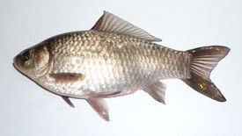

Изначально серебряный карась обитал в бассейне реки Амур и прилегающих водоёмах. Искусственно расселён в 60-х годах XX века во многие водоёмы Сибири и Европы.
Карась серебряный является объектом рыбоводства, как и карп, а также объектом рыбоводного промысла, спортивной и любительской рыбалки.
О ЧЁМ МОЛЧИТ СЕРЕБРЯНЫЙ КАРАСЬ?  Задание 1/4  Прочитайте текст, расположенный справа. Запишите свой ответ на вопрос.  Почему в прудовых хозяйствах культивируются однополые популяции карася?  Запишите свой ответ на вопрос. | О ЧЁМ МОЛЧИТ СЕРЕБРЯНЫЙ КАРАСЬ?  Наличие в стае самок и самцов для рыб является естественной необходимостью, но только не для серебряных карасей. Как же размножаются караси, когда в водоеме имеются только самки, а самцы не обнаруживаются?  Ученые пришли к выводу, что в этом случае икру самок карасей осеменяют самцы других видов рыб, близких по экологии (линь, карп). При этом половые клетки самцов только активизируют икру карася, которая после этого начинает развиваться сама по себе. В результате получаются только самки с триплоидным набором хромосом.  Именно карасю серебряному присущ особо редкий способ размножения для позвоночных животных – гермафродитизм. Как оказалось, серебряные караси могут содержать в себе как мужские, так и женские половые продукты. У них наблюдается перекрестный нерест.  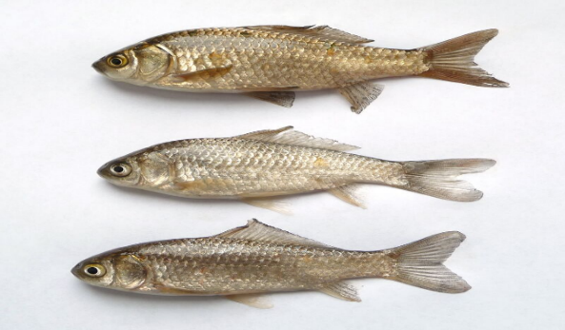  Источник:  Жизнь животных. Т.4. Рыбы (с.266)
О ЧЁМ МОЛЧИТ СЕРЕБРЯНЫЙ КАРАСЬ?  Задание 2/4  Прочитайте текст, расположенный справа. Для ответа на вопрос отметьте нужные варианты ответа.  Что помогает пережить зиму карасям в неблагоприятных условиях?  Выбрать один неверный ответ.  1. Интенсивная подкормка; 2. Заблаговременное добавление в воду минеральных удобрений, содержащих фосфор, калий и азот, с целью стимулировать размножение фитопланктона, являющегося основной пищей представителей семейства карповые; 3. Прокапывание придонных ям до уровня, заведомо более высокого, нежели предполагаемая точка промерзания воды; 4. Пробивание многочисленных отверстий в слое льда (лунок), чтобы обеспечить кислородный обмен. 5. Использование рН-тестеров, обеспечивающих своевременное обнаружение патологического изменения состава воды. | О ЧЁМ МОЛЧИТ СЕРЕБРЯНЫЙ КАРАСЬ?  В маленьком закрытом (непроточном) пруду или мелководном озере, где из-за небольшой глубины при низких температурах вода зимой полностью замерзает, рыбам и вправду ничего другого не остаётся, как ложиться на дно и в состоянии анабиоза ожидать потепления. во время такой зимовки речные обитатели нередко оказываются глубоко и прочно вмёрзшими в слой льда, однако с приходом оттепели чудесным образом оживают. Такой фокус, правда, доступен не всем рыбам, а лишь самым морозостойким и выносливым их видам. Оказывается, в крови этих рыб присутствуют особые вещества-антифризы, значительно снижающие точку промерзания их тела. В глубоких водоёмах, а также в регионах с мягким климатом караси вполне могут зимовать в активном состоянии.  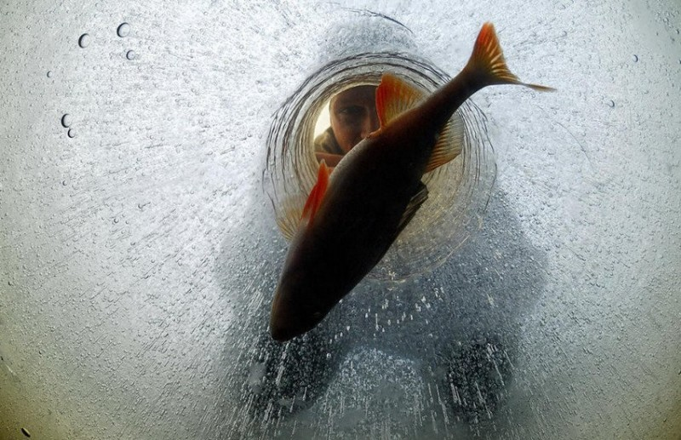  Источник: https://geostart.ru/post/22333
О ЧЁМ МОЛЧИТ СЕРЕБРЯНЫЙ КАРАСЬ?  Задание 3/4  Прочитайте текст, расположенный справа.  Выберите условия погоды, влияющие на продутивность рыбалки. Определите соответствия.  Для ответа на вопрос, выберите в выпадающих меню нужные варианты ответа.  А. Любые изменения погоды в целом негативно сказываются на продуктивности рыбалки, в частности, нет смысла выходить на лёд при: 1. сильных осадках любого вида; 2. устойчивого атмосферного давления с небольшим вектором в сторону понижения; 3. стабильной погоды; 4. постоянной температуры воздуха и воды с тенденцией к медленному потеплению. 5. смене направления ветра (особенно если воздушные массы начинают перемещаться с севера на юг или с востока на запад); 6. перепадах атмосферного давления; 7. резкой оттепели после суровых морозов; 8. наличия небольшого ветра с юга или с запада;  Б. Прогнозируемо хороший клёв обычно происходит на первом и последнем льду (поздней осенью или ранней весной), при условии: | О ЧЁМ МОЛЧИТ СЕРЕБРЯНЫЙ КАРАСЬ?  Серебряный карась - один из самых пластичных видов пресноводных водоёмов, который обладает очень высокими адаптационными возможностями к меняющимся условиям среды обитания. То есть эта рыба быстрее и эффективнее любой другой рыбы приспосабливается к новым водоёмам. Изначально серебряный карась обитал в бассейне реки Амур и прилегающих водоёмах. Искусственно расселён в 60-х годах XX века во многие водоёмы Сибири и Европы. Сейчас завезён в Северную Америку, Индию и другие регионы. Его до сих пор разводят и в промысловых целях, и для любительского рыболовства. Ловля карася возможна не только в теплое время летом, рыба отлично ловится из-подо льда, а также буквально сразу после схода льда. Причем чем мельче водоем, тем быстрее там сходит лед и начинает ловиться карась.  Источник: https://geostart.ru/post/22333
О ЧЁМ МОЛЧИТ СЕРЕБРЯНЫЙ КАРАСЬ?  Задание 4/4  Прочитайте текст, расположенный справа. Для ответа на вопрос отметьте нужные варианты ответа.  Перед вами варианты с интересными фактами по истории рыболовства и рыбоводства России.  Выбирайте те варианты, которые считаете верными.  1. Рыболовство и рыбоводство в Камчатском крае составляет 20% от общего объёма производства в регионе.  2. Карелия – лидер аквакультуры в России.  3. Общий объём добычи рыболовной отрасли в 2023 году достиг 100 млн тонн.  4. Прудовый фонд Алтайского края, составляющий 2,5 тыс. га, используемый в настоящее время только на 15-20%, даже при экстенсивном подходе может обеспечить вылов 0,8-1,0 тыс. тонн товарной рыбы.  5. В 2004 году рыболовная отрасль России достигла своего исторического минимума, выловив водных биологических ресурсов менее, чем менее 1,5 млн тонн. | О ЧЁМ МОЛЧИТ СЕРЕБРЯНЫЙ КАРАСЬ?  «Предусматривается создание портовой инфраструктуры для нашей отрасли, строительство транспортных рефрижераторов на 80 процентов. Помогает механизм инвестиционных квот, по которому всего в РФ строится пять судов, и на подходе еще 33. Многие предприятия в этой сфере совершенствуются, модернизируются. Строятся новые комплексы, в том числе для нужд аквакультурных производств — получение рыбопосадочного материала и выпуск кормов. Значимыми я считаю и программы, которые ориентированы на искусственное воспроизводство водных биоресурсов. Показатели вылова очень важны, ведь это объемы, которые помогают нам насыщать продукцией внутренний рынок и обеспечивать экспортные поставки. Что касается потребления рыбы, то оно будет расти, не сомневаются эксперты отрасли. Люди стали больше думать о здоровье, а рыба - источник высокоценного белка.» Руководитель Федерального агентства по рыболовству Илья Шестаков.  Источник:  https://fish.gov.ru/news/2024/05/23/ilya-shestakov-v-otrasli-idet-globalnaya-modernizacziya/  https://education.ogps65.ru/викторина-было-стало-мои-горизонты/?ysclid=m45hi7n57t644661638
ВСЯ ПРАВДА О ЗОЛОТОЙ РЫБКЕ
Прочитайте введение. Затем приступайте к выполнению заданий, нажав на кнопку с номером задания.

Введение
ВСЯ ПРАВДА О ЗОЛОТОЙ РЫБКЕ
Многообразие аквариумных рыбок порой поражает. А с учетом того, что у одного вида рыбок, есть свои разновидности – аквариумный мир становиться просто гигантским.

Интересно знать, что золотая рыбка была выведена в Китае более 1500 лет назад, где разводилась в прудах и садовых водоемах в имениях знати и состоятельных людей. В Россию впервые золотая рыбка ввезена в середине XVIII века. В настоящее время распространено множество пород золотой рыбки и все они потомки простого серебряного карася.

В результате длительной селекции в Китае, Корее и Японии выведено несколько сотен пород этой декоративной рыбы. В одомашненном состоянии они утратили свойственную дикому предку подвижность, тело у большинства пород стало более коротким и широким. Изменились длина и форма плавников. Имеются рыбы с различными наростами на голове, с прозрачной чешуей. Особенно велико разнообразие окраски. Существует несколько цветовых вариаций: красная, серебристая, черная и другие. Самые различные сочетания и изменения этих признаков дают чрезвычайное разнообразие форм.

Источник:
https://fanfishka.ru/akvariumnye-stati/939-vse-ob-akvariumnyh-zolotyh-rybkah.html?ysclid=m42i00yrwd90082138
ВСЯ ПРАВДА О ЗОЛОТОЙ РЫБКЕ Задание 1/4  Прочитайте текст, расположенный справа. Запишите свой ответ на вопрос.  Перечислите признаки, которые появились у чрезвычайного разнообразия декоративных пород, появившихся в результате длительной селекции в Китае, Корее и Японии. Широкому распространению способствуют их неприхотливость и чрезвычайное разнообразие.  Запишите свой ответ, перечислив не менее 3 признаков. | ВСЯ ПРАВДА О ЗОЛОТОЙ РЫБКЕ  Серебряный карась оказался прекрасным объектом для селекционной работы. На основе его подвида в Китае в XI веке были выведены аквариумные золотые рыбки и другие декоративные породы.  Источник: https://руни.рф/Серебряный_карась
ВСЯ ПРАВДА О ЗОЛОТОЙ РЫБКЕ  Задание 2/4  Прочитайте текст, расположенный справа. Запишите свои ответы на вопросы.  1. Можно ли кормить золотых рыбок только сухим кормом? Приведите аргументы  2. Золотые рыбки - обжорливы, склонны к перееданию, поэтому вопрос баланса в питании для них как ни для кого актуален. Приведите пример из чего должен в таком случае состоять рацион питания рыбок? | ВСЯ ПРАВДА О ЗОЛОТОЙ РЫБКЕ  Многие новички аквариумного мира не знают, как содержать золотых рыбок, делают грубейшие ошибки, в результате которых через месяц обитатели в лучшем случае заболевают, а в худшем всплывают пузом кверху. Какие правила нужно соблюдать, для правильного содержания золотых рыбок?  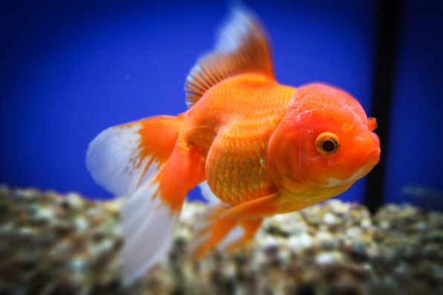  Источник: https://fanfishka.ru/akvariumnye-stati/939-vse-ob-akvariumnyh-zolotyh-rybkah.html?ysclid=m42i00yrwd90082138
ВСЯ ПРАВДА О ЗОЛОТОЙ РЫБКЕ Задание 3/4  Прочитайте текст, расположенный справа. Запишите свои ответы на вопросы.  Выберите правильные суждения о золотой рыбке  Выбирайте те варианты, которые считаете верными.  - Золотые рыбки способны к регенерации;  - Золотые рыбки не могут вырасти больших размеров, так как они живут только в аквариуме;  - Золотых рыбок можно дрессировать;  - Официально рекорд долгожителя золотой рыбки является аквариумная рыбка по имени Тиш, которая поставила рекорд жизни – 43 года.  - Золотые рыбки не могут поменять цвет с золотого на серебряный. | ВСЯ ПРАВДА О ЗОЛОТОЙ РЫБКЕ  В Китае золотая рыбка символизирует удачу и процветание, ее часто дарили на праздники. Многие думают, что память у золотых рыбок короткая. Но это только стереотип. На самом деле, как показывают исследования, золотая рыбка может запоминать информацию в течении нескольких месяцев. А еще они могут усваивать простые команды, и прощаться с хозяином. При правильном уходе золотые рыбки могут жить довольно долго. Средняя продолжительность их жизни составляет 13-15 лет. Официально рекорд долгожителя золотой рыбки является аквариумная рыбка по имени Тиш, которая поставила рекорд жизни – 43 года. Золотые рыбки могут вырасти до довольно больших размеров. В Австралии местный биолог поймал золотую рыбку длиной 52 см, что почти на 5 см превышает мировой рекорд согласно книге рекордов Гиннесса! У золотых рыбок есть уникальные способности к регенерации. Если у них повреждается плавник или хвост, они могут восстановить его за несколько недель.  Источник: https://vniiprh.vniro.ru/announcement/udivitelnye_fakty_o_zolotoy_rybke/
ВСЯ ПРАВДА О ЗОЛОТОЙ РЫБКЕ Задание 4/4  Прочитайте текст, расположенный справа. Запишите свой ответ на вопрос.  Какой объём аквариума необходим для содержания 3 – 4 особей?  Запишите свой ответ на вопрос, приведите аргументы. | ВСЯ ПРАВДА О ЗОЛОТОЙ РЫБКЕ  « - Здравствуйте!У меня проблемы с золотыми рыбками. Жили три дня, потом начали зависать в углах аквариума, некоторые стали ложиться на дно, а вчера две погибли. Что с ними? - А сколько у Вас рыбок? - Было пять. Осталось три. - Объём аквариума у Вас какой? - Аквариум круглый, 25 литров…»  Не правда ли, знакомая история? И повторяются, увы, такие случаи с пугающей частотой. Из поколения в поколение у многих людей прочно укоренилась ассоциацция золотых рыбок с маленькими сосудами, где по сути, даже одной рыбе повернуться негде.  На одну золотую рыбку рекомендуют объём от 50 литров и выше, иначе в аквариуме наступает сбой биологического равновесия со всеми негативными последствиями, вплоть до гибели рыб.  Источник: https://m.ok.ru/group/52297280061569/topic/69230944755841

Система оценивания
Задание 1. О ЧЁМ МОЛЧИТ СЕРЕБРЯНЫЙ КАРАСЬ? (1 из 4)
ХАРАКТЕРИСТИКИ ЗАДАНИЯ:
- Направление функциональной грамотности: естественно- научная грамотность
- Содержательная область оценки: Живая система
- Компетентностная область оценки: интерпретация данных и использование научных доказательств для получения выводов
- Контексты: окружающая среда
- Уровень сложности: средний
- Формат ответа: задание с развёрнутым ответом
- Объект оценки: применять соответствующие естественно-научные знания для объяснения явления
- Максимальный балл: 2
- Способ проверки: экспертный
Система оценивания:
Балл | Содержание критерия
2 | Выбран ответ «В прудовых хозяйствах экономичнее культивировать однополые популяции» и приведено объяснение «Особи двуполых популяций отличаются лучшим выживанием, более ранним созреванием самок, но отстают в росте».  Ответ может быть дан в другой близкой по смыслу формулировке.
1 | Выбран верный ответ, но допущена ошибка в объяснении.
0 | Другой ответ, или ответ отсутствует.

Задание 1. О ЧЁМ МОЛЧИТ СЕРЕБРЯНЫЙ КАРАСЬ? (2 из 4)
ХАРАКТЕРИСТИКИ ЗАДАНИЯ:
- Направление функциональной грамотности: естественно- научная грамотность
- Содержательная область оценки: Живая система
- Компетентностная область оценки: интерпретация данных и использование научных доказательств для получения выводов
- Контексты: окружающая среда
- Уровень сложности: низкий
- Формат ответа: выбор единственного ответа
- Объект оценки: применять соответствующие естественно-научные знания для объяснения явления
- Максимальный балл: 1
Способ проверки: программный
Система оценивания:
Балл | Содержание критерия
1 | Верно выбран ответ 3
0 | Другой ответ, или ответ отсутствует.

Задание 1. О ЧЁМ МОЛЧИТ СЕРЕБРЯНЫЙ КАРАСЬ? (3 из 4)
ХАРАКТЕРИСТИКИ ЗАДАНИЯ:
- Направление функциональной грамотности: естественно- научная грамотность
- Содержательная область оценки: Живая система
- Компетентностная область оценки: интерпретация данных и использование научных доказательств для получения выводов
- Контексты: окружающая среда
- Уровень сложности: средний
- Формат ответа: установление соответствия
- Объект оценки: применять соответствующие естественно-научные знания для объяснения явления
- Максимальный балл: 2
- Способ проверки: программный
Система оценивания:
Балл | Содержание критерия
2 | Правильно выбраны соответствия А: 1,5, 6, 7; Б: 2, 3, 4, 8
1 | Допущены 2 ошибки
0 | Допущено более 2 ошибок

Задание 1. О ЧЁМ МОЛЧИТ СЕРЕБРЯНЫЙ КАРАСЬ? (4 из 4)
ХАРАКТЕРИСТИКИ ЗАДАНИЯ:
- Направление функциональной грамотности: естественно- научная грамотность
- Содержательная область оценки: Живая система
- Компетентностная область оценки: интерпретация данных и использование научных доказательств для получения выводов
- Контексты: окружающая среда
- Уровень сложности: средний
- Формат ответа: задание с комплексным множественным выбором
- Объект оценки: применять соответствующие естественно-научные знания для объяснения явления
- Максимальный балл: 2
- Способ проверки: программный
Система оценивания:
Балл | Содержание критерия
2 | Выбран 3 верных ответов: 1, 2, 4
1 | Выбрано 2 верных ответа
0 | Другой ответ, или ответ отсутствует.

Задание 2. ВСЯ ПРАВДА О ЗОЛОТОЙ РЫБКЕ (1 из 4)
ХАРАКТЕРИСТИКИ ЗАДАНИЯ:
- Направление функциональной грамотности: естественно- научная грамотность
- Содержательная область оценки: Живая система
- Компетентностная область оценки: интерпретация данных и использование научных доказательств для получения выводов
- Контекст: личный
- Уровень сложности: сложный
- Формат ответа: задание с развёрнутым ответом
- Объект оценки: применять соответствующие естественно-научные знания для объяснения явления
- Максимальный балл: 3
- Способ проверки: экспертный
Система оценивания:
Балл | Содержание критерия
3 | Выбрано 3 верных ответа: 1. Тело у большинства пород стало более коротким и широким. 2. Изменились длина и форма плавников. 3. Особенно велико разнообразие окраски. Ответ может быть дан в другой близкой по смыслу формулировке.
2 | Выбрано 2 верных ответа
1 | Выбран 1 верный ответ.
0 | Другой ответ, или ответ отсутствует.

Задание 2. ВСЯ ПРАВДА О ЗОЛОТОЙ РЫБКЕ (2 из 4)
ХАРАКТЕРИСТИКИ ЗАДАНИЯ:
- Направление функциональной грамотности: естественно- научная грамотность
- Содержательная область оценки: Живая система
- Компетентностная область оценки: интерпретация данных и использование научных доказательств для получения выводов
- Контексты: окружающая среда
- Уровень сложности: средний
- Формат ответа: задание с развёрнутым ответом
- Объект оценки: применять соответствующие естественно-научные знания для объяснения явления
- Максимальный балл: 2
- Способ проверки: экспертный
Система оценивания:
Балл | Содержание критерия
2 | Выбран ответ на 1 вопрос «Если кормить их только сухим кормом, рыбки, из-за избытка воздуха в пищеварительной системе, начинают всплывать пузом кверху. Если рыбок переводят на правильное, полноценное кормление и через 3-4 дня золотые рыбки начинают плавать нормально». Выбран ответ на 2 вопрос «Золотые рыбки - фитофаги, рацион их питания должен состоять на 70% из растительной пищи!» Ответ может быть дан в другой близкой по смыслу формулировке.
1 | Выбран 1 верный ответ.
0 | Другой ответ, или ответ отсутствует.

Задание 2. ВСЯ ПРАВДА О ЗОЛОТОЙ РЫБКЕ (3 из 4)
ХАРАКТЕРИСТИКИ ЗАДАНИЯ:
- Направление функциональной грамотности: естественно- научная грамотность
- Содержательная область оценки: Живая система
- Компетентностная область оценки: интерпретация данных и использование научных доказательств для получения выводов
- Контексты: окружающая среда
- Уровень сложности: средний
- Формат ответа: задание с комплексным множественным выбором
- Объект оценки: применять соответствующие естественно-научные знания для объяснения явления
- Максимальный балл: 2
- Способ проверки: программный
Система оценивания:
Балл | Содержание критерия
2 | Выбрано 3 верных ответа: 1, 3, 4
1 | Выбрано 2 верных ответа.
0 | Другой ответ, или ответ отсутствует.

Задание 2. ВСЯ ПРАВДА О ЗОЛОТОЙ РЫБКЕ (4 из 4)
ХАРАКТЕРИСТИКИ ЗАДАНИЯ:
- Направление функциональной грамотности: естественно- научная грамотность
- Содержательная область оценки: Живая система
- Компетентностная область оценки: интерпретация данных и использование научных доказательств для получения выводов
- Контекст: окружающая среда
- Уровень сложности: средний
- Формат ответа: задание с развёрнутым ответом
- Объект оценки: применять соответствующие естественно-научные знания для объяснения явления
- Максимальный балл: 2
- Способ проверки: экспертный
Система оценивания:
Балл | Содержание критерия
2 | Выбран ответ: «На одну золотую рыбку рекомендуют объём от 50 литров и больше» и приведено объяснение: «Во-первых, привозимые из Юго-Восточной Азии рыбы выращены в прудах и с трудом адаптируются к маленьким аквариумам. Во-вторых, в силу своей природной прожорливости и особенностей строения пищеварительной системы, золотые рыбки несут повышенную биологическую нагрузку на аквариум». .Ответ может быть дан в другой близкой по смыслу формулировке.
1 | Выбран верный ответ, но допущена ошибка в объяснении.
0 | Другой ответ, или ответ отсутствует.

